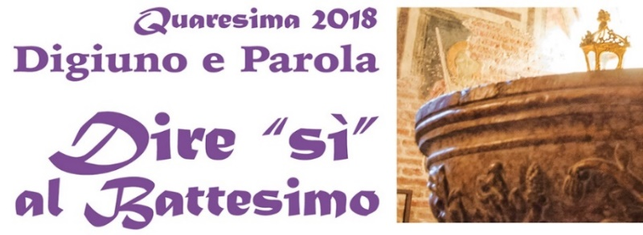

L’acqua: tomba e madre.
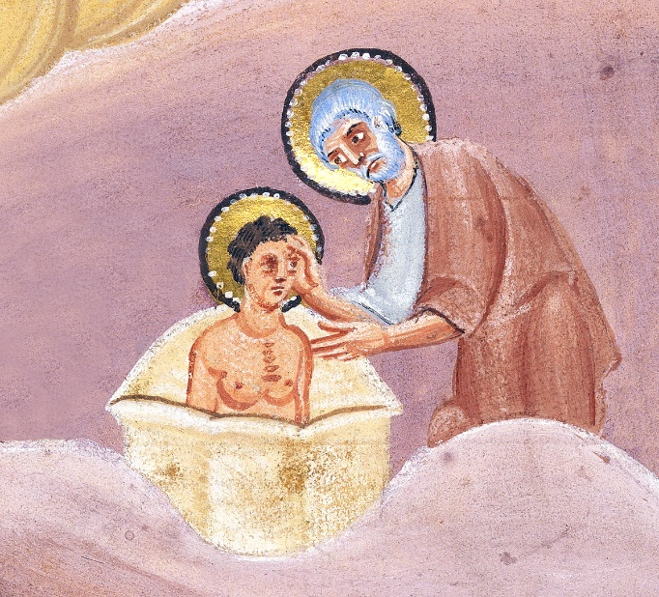

Noi risaliamo dall’acqua come vivi dai morti. (Basilio)

È l’acqua della creazione,
della liberazione,
del costato di Cristo,
del grembo della Chiesa,
dei fiumi del Paradiso.

Mantova, Cattedrale di San Pietro
23 febbraio 2018

Presentazione
Il secondo passo del cammino quaresimale ‘Dire sì al battesimo’ ci conduce all’ ACQUA: TOMBA E MADRE:
- È pronta nelle anfore l’acqua della creazione, della liberazione, del costato di Cristo, del grembo della Chiesa: versata dall’Amore di Dio diventa un unico fiume di ‘acqua vivente’.
- L’acqua che è lo Spirito ci bagna, ci lava, ci libera, ci sommerge, ci fa risalire, ci rigenera. Siamo immersi nella Croce di Cristo, sepolti e risuscitati con Lui.
- Oggi è il mio battesimo, ogni istante della vita è morire e risorgere con Cristo. Il cristiano getta tutto nell’acqua che ha il potere di distruggere ciò che del male riprende potere in noi e far rivivere ciò che è secondo Cristo, uomo nuovo.

Canto: SPIRITO DI DIO
Spirito di Dio riempimi
Spirito di Dio battezzami
Spirito di Dio consacrami
Vieni ad abitare dentro me!
Spirito di Dio guariscimi
Spirito di Dio rinnovami
Spirito di Dio consacrami
Vieni ad abitare dentro me!

Spirito di Dio riempici
Spirito di Dio battezzaci
Spirito di Dio consacraci
Vieni ad abitare dentro noi!
Spirito di Dio guariscici
Spirito di Dio rinnovaci
Spirito di Dio consacraci
Vieni ad abitare dentro noi!

Lode e Adorazione della Santa Trinità
V. | Venite, fratelli amatissimi, adoriamo il Padre con il Figlio nello Spirito (si fa il segno della croce). Noi siamo nati da un solo battesimo.
T. | Padre santo noi ti lodiamo, ti benediciamo,  per il sacramento della nostra rinascita.
V. | Dal cuore squarciato del tuo Figlio  hai fatto scaturire per noi il dono nuziale del Battesimo,
continua tra voci femminili e maschili
F. | è la prima Pasqua dei credenti,
M. | la porta della nostra salvezza,
F. | l’inizio della vita in Cristo,
M. | la fonte dell’umanità nuova.
V. | Dall’acqua e dallo Spirito,  nel grembo della Chiesa vergine e madre,  tu generi il popolo sacerdotale e regale,  radunato da tutte le genti  nell’unità e nella santità del tuo amore.
T. | Per questo dono della tua benevolenza  la tua famiglia ti adora.
seduti
G. - L’Acqua della Nostra Salvezza
Acqua e Spirito nella creazione
L1 Fin dalle origini il tuo Spirito si librava sulle acque, perché contenessero in germe la forza di santificare (Gn 1,2); e anche nel diluvio (Gn 7-9) hai prefigurato il Battesimo, perché, oggi come allora, l’acqua segnasse la fine del peccato e l’inizio della vita nuova.
versa la prima anfora di acqua nel bacile
V. Ti benedico, o acqua, per il Dio vivo, per il Dio vero, per il Dio santo. Per quel Dio che in principio, con una parola, ti separò dalla terra (Gn 1,9-10) ed il cui Spirito si librava su di te (Gn 1,2); quel Dio che ti fece scaturire dal fonte del Paradiso e ti ordinò di irrigare con quattro fiumi tutta la terra (Gn 2,10-14)
Canto: IL CANTO DELL’ACQUA
Rit. Acqua che ci immerge dentro la tua morte
Scorre qui.
L'acqua che ci dà la vita che risorge
Scorre qui.

G. - Acqua di liberazione nell’esodo
L2 Tu hai liberato dalla schiavitù i figli di Abramo, facendoli passare illesi attraverso il Mar Rosso (Es 14), perché fossero immagine del futuro popolo dei battezzati.
versa la seconda anfora di acqua nel bacile
V. Ti benedico, o acqua, che da amara, com’eri nel deserto, Cristo ti rese potabile con la dolcezza della sua Croce e che per dissetare il popolo ti fece scaturire dalla roccia (Nm 20,8).
Rit. Acqua che ci immerge dentro la tua morte
Scorre qui.
L'acqua che ci dà la vita che risorge
Scorre qui.

G. - Acqua del costato di Cristo
L3 Nella pienezza dei tempi, il tuo Figlio, battezzato da Giovanni nell'acqua del Giordano (Lc 3,21-22), fu consacrato dallo Spirito Santo; innalzato sulla croce, egli versò dal suo fianco sangue e acqua (Gv 19,31-34), e dopo la sua risurrezione comandò ai discepoli: «Andate, annunziate il Vangelo a tutti i popoli, e battezzateli nel nome del Padre e del Figlio e dello Spirito Santo» (Mt 28,19).
versa la terza anfora di acqua nel bacile
V. Ti benedico, o acqua, per Gesù Cristo, unico Figlio del Padre e nostro Signore, che in Cana di Galilea, con un meraviglioso miracolo della sua potenza, ti cambiò in vino (Gv 2,1-11), camminò su di te (Gv 6,16-21), fu battezzato da Giovanni nel Giordano (Mt 3,13-17) e ti fece uscire dal suo costato insieme col sangue (cf. Gv 19,34).

Rit. Acqua che ci immerge dentro la tua morte
Scorre qui.
L'acqua che ci dà la vita che risorge
Scorre qui.

G. - Acqua nel grembo della Chiesa
L4 Guarda, Signore, alla Chiesa tua sposa e moltiplica in lei le generazioni dei tuoi figli, tu che con l’impetuoso fiume della tua grazia rallegri la tua città (Sal 46,5) e per la terra intera apri il fonte del Battesimo per rinnovare le nazioni, rendila feconda con il germe dello Spirito.
versa la quarta anfora di acqua nel bacile
V. Ti benedico, o acqua, discenda sul fonte la potenza del tuo Spirito e a tutta questa massa d’acqua dia la feconda efficacia di rigenerare. Qui si cancellino le macchie di tutti i peccati; qui l’umanità, creata a tua immagine e ristabilita nella sua dignità originaria, si purifichi da tutti i deturpamenti antichi, affinché ogni uomo che entra in questo sacramento di rigenerazione, rinasca alla nuova infanzia della vera innocenza.

Canto (tutto)

L'acqua che sommerge il buio delle colpe
Scorre qui.
L'acqua che ci rende il cuore trasparente
Scorre qui.
È zampillo nato da roccia,
è sorgente di fecondità,
è fontana del tuo giardino,
onda di libertà.
Acqua che ci immerge dentro la tua morte
Scorre qui.
L'acqua che ci dà la vita che risorge
Scorre qui.
È ruscello nato da piaga,
fresco fuoco che ci inonderà,
acqua viva e bianca rugiada,
goccia d'eternità.
L'acqua viva, grembo della vita nuova,
scorre qui.
G. - Cristo si immerge nell’umanità, l’umanità si immerge in cristo
L2. | Dalla lettera di San Paolo apostolo ai Romani (6,1-11)
 | Che diremo dunque? Continuiamo a restare nel peccato perché abbondi la grazia? È assurdo! Noi che già siamo morti al peccato, come potremo ancora vivere nel peccato? O non sapete che quanti siamo stati battezzati in Cristo Gesù, siamo stati battezzati nella sua morte? Per mezzo del battesimo siamo dunque stati sepolti insieme a lui nella morte, perché come Cristo fu risuscitato dai morti per mezzo della gloria del Padre, così anche noi possiamo camminare in una vita nuova. Se infatti siamo stati completamente uniti a lui con una morte simile alla sua, lo saremo anche con la sua risurrezione. Sappiamo bene che il nostro uomo vecchio è stato crocifisso con lui, perché fosse distrutto il corpo del peccato, e noi non fossimo più schiavi del peccato. Infatti chi è morto, è ormai libero dal peccato. Ma se siamo morti con Cristo, crediamo che anche vivremo con lui, sapendo che Cristo risuscitato dai morti non muore più; la morte non ha più potere su di lui. Per quanto riguarda la sua morte, egli morì al peccato una volta per tutte; ora invece per il fatto che egli vive, vive per Dio. Così anche voi consideratevi morti al peccato, ma viventi per Dio, in Cristo Gesù.
Ciascuno ripete in silenzio le parole in grassetto
Il Vescovo immerge la Croce nell’acqua a significare l’immersione di Cristo nel grembo della nostra umanità peccatrice e mortale.

INSEGNAMENTO DEL VESCOVO

Tempo di silenzio - arpeggio in sottofondo - scorrono le frasi sintetiche dell’insegnamento

In piedi

INTERCESSIONE PER LA CHIESA E PER IL MONDO

V. | Fratelli, il nostro cuore ha ricevuto la visita dello Spirito, è abitato dall’amore del Padre e del Figlio e reso capace della comunione universale. Desideriamo intercedere per il mondo intero e fatti voce di ogni creatura ci rivolgiamo al Padre da cui viene ogni regalo e dono dal cielo:
T. | Ascoltaci, Padre.
L3 | Bagna, Signore, i nostri occhi con l’acqua dello Spirito perché contemplino le tue opere dal principio della creazione fino ad oggi.
L4 | Dona una guida generosa e ispirata ai pastori, rendi saldo il gregge e innesta nel profondo del nostro animo la volontà della comunione: degnati di tenerci tutti uniti nella concordia e nell’amore.
L3 | Per i catecumeni della nostra Chiesa mantovana; sia fervido in loro il desiderio di essere immersi nell’acqua battesimale.
L4 | Sii Tu forza per i malati, aiuto per i tribolati, maestro per i giovani, luce per chi non crede, accordo per i coniugi.
L3 | Per chi soffre a causa della mancanza di acqua e per chi ne spreca l’abbondanza: cresca la responsabilità personale e comunitaria perché sia garantito a tutti l’accesso all’acqua che vivifica e ristora.
L4 | Ricordati, Signore, di tutti i poveri, di coloro che sono tristi e deboli, dei bisognosi e degli oppressi, guidali alle sorgenti della vera gioia e arricchiscili con i tesori dei tuoi doni divini.
L3 | Ci chiami a nutrirci della tua Parola e a vivere il digiuno come una liturgia del corpo: confermaci in questo itinerario quaresimale perché possiamo adorarti nei nostri cuori, liberati dalle suggestioni del male.

PADRE NOSTRO
V. Padre, il tuo Figlio Gesù ci ha rivelato che sei un Dio di misericordia

T. e noi con la fiducia e la libertà dei figli osiamo chiamati Abbà:

lentamente, dividendo la preghiera come indicato sotto e con le mani aperte e alzate verso l’alto, come il celebrante.

Padre nostro (pausa)
che sei nei cieli (pausa)
Sia santificato il tuo nome (pausa)
Venga il tuo regno (pausa)
Sia fatta la tua volontà (pausa)
come in cielo così in terra (pausa)
Dacci oggi il nostro pane quotidiano (pausa)
Rimetti a noi i nostri debiti (pausa)
come noi li rimettiamo ai nostri debitori (pausa)
e non ci indurre in tentazione (pausa)
ma liberaci dal male. (pausa)

SCAMBIO DELLA PACE

V. Padre santo, immergendoci nella Pasqua di Gesù ci hai liberati dal male e ci hai condotto alle acque tranquille della Chiesa. Tu, Padre, che sei tranquillità infinita e pace perenne, e con la venuta del tuo Figlio unigenito hai riempito la terra della pace celeste, riempi, o Buono, i nostri cuori con la tua benevolenza, lavandoci da ogni inimicizia, sospetto, rancore degli uni verso gli altri. Rendici degni di donarci a vicenda la pace per comparire davanti al tuo volto paterno e glorificarti con la nostra unione e la nostra fraterna carità.
Mentre ci scambiamo la pace diciamo l’un l’altro: CRISTO È IN MEZZO A NOI.
BENEDIZIONE
V. O Cristo, nostro Dio, tu sei l’Acqua vivente, la Fonte dell’immortalità, la Sorgente della purezza, la Fonte da dove sgorga la santità, il Mare profondo della sapienza.
Per nostro amore ti sei immerso nella grande croce che raccoglie tutte le croci fabbricate dall’umanità decaduta nel peccato e hai tinto la croce del grande male con il tuo sangue divino e quell’albero di maledizione si è trasformato in albero di vita e di immortalità
Ora, benedici noi tuoi figli col sigillo della tua croce
(benedizione con la reliquia in silenzio)
perché muoiano in noi i resti dell’uomo vecchio e cresca in noi l’uomo nuovo rigenerato a tua immagine.
T. Perché tu sei il nostro Dio e nostro Signore, compassionevole e misericordioso,
e il tuo nome è stato invocato sui tuoi servi.
D. Fratelli, sorelle, i nostri occhi lavati dalla sporcizia del peccato hanno visto la vera luce, abbiamo ricevuto lo Spirito celeste, abbiamo trovato la vera fede, adorando la Trinità indivisibile. Camminiamo nella Pace.

T. Rendiamo grazie alla Santa Trinità che nella sua misericordia ci ha lavati dai nostri peccati e ci ha consolato con la rugiada dello Spirito.

Canto: POPOLI TUTTI  Mio Dio, Signore, nulla è pari a Te.  Ora e per sempre, voglio lodare  il tuo grande amor per noi.  Mia roccia Tu sei,  pace e conforto mi dai.  Con tutto il cuore e le mie forze,  sempre io ti adorerò. | Popoli tutti acclamate al Signore  gloria e potenza cantiamo al Re,  mari e monti si prostrino a Te,  al tuo nome, o Signore.  Canto di gioia per quello che fai,  per sempre Signore con Te resterò,  non c’è promessa,  non c’è fedeltà che in Te.

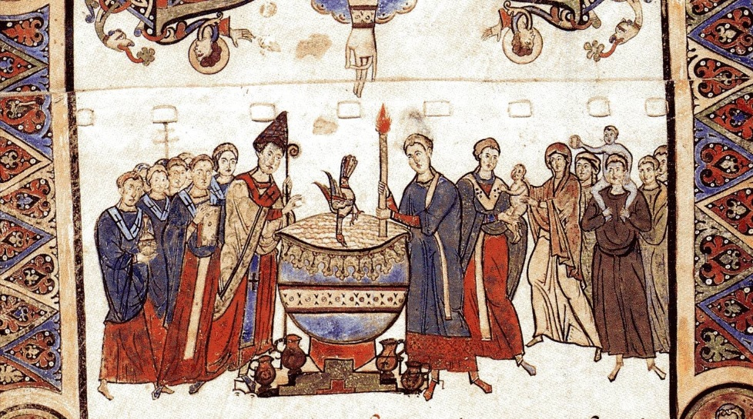

Nella piscina di Siloe / si era lavato il cieco che tornò a vedere. / Le sue pupille furono illuminate dalle acque, / spogliandosi della tenebra che era su di esse. / Vi siete spogliati di tenebra celata; / dalle acque vi siete rivestiti di luce. (Efrem il Siro)
Quanto è bello il battesimo! / Venite, fissiamolo con l’occhio del cuore. / Come con un conio siete stati forgiati: / prendetene l’immagine! / La gloria che è nelle acque / formatela dunque nel vostro spirito! (Efrem il Siro)
Cristo venne ed aprì il battesimo sulla sua croce …
Acqua e sangue sgorgarono e divennero il fonte battesimale,
la madre della vita. (Giacomo di Sarug)

Occorrente: 4 anfore contenenti acqua, bacile, evangeliario, due ceri. In Cattedrale, insieme alle anfore, sarà portata in processione la reliquia della Santa Croce affiancata dai ceri.

